糸島市立二丈中学校 保健体育科
授業者 高嶋
実践内容 『マモリンクイトシマの活用』

単元名 ２学年 傷害の防止 「自然災害に備えて」

目標 〇自然災害などによる傷害の防止について、習得した知識を自他の生活に適用したり、課題解決に役立てたりして、傷害を引き起こす様々な危険を予測し、回避する方法を選択することができる。
(思考力・判断力・表現力)
展開 | 学習内容 | 手立て
導入 | ・前時までを振り返る。  ・身近な自然災害で知っていることを交流する  めあて：自然災害発生時にどう行動すればよいか、具体的な場面を想定して考えよう。
展開 | ・マモリンクイトシマを検索する。  ・マモリンクイトシマのページを見てみる。  ・マモリンクイトシマの中の、「もし糸島に地震が起きたら」を視聴し、自分たちの身近に大きな地震が起きた場合どんなことが起きるのか考えさせる。  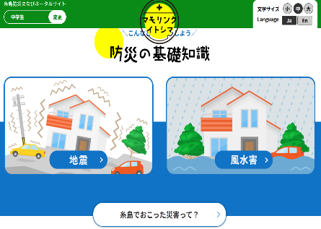  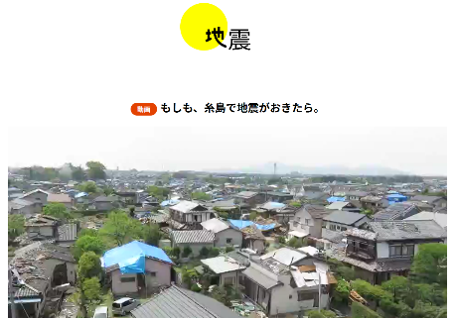  ・糸島に大地震が起きたらどうなるのか、自分の予想を交流する。  ・自分の住んでいる所や、通学中に通っている道、よく遊ぶ場所にどんな被害が予測できるのか、避難所がどこにあるのか確認させる。  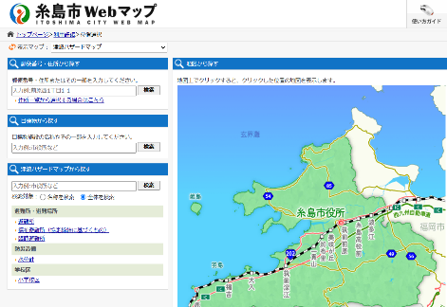  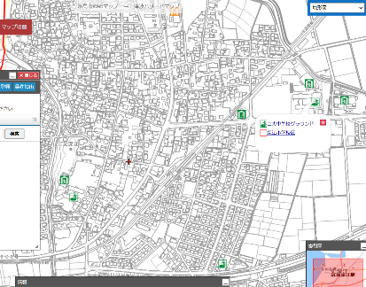 | ・個人のタブレットで、ホームページを見る。  ・動画を基に、自分の住んでいる場所で大地震が起きたら何が起こるのか考えさせる。  ・マモリンクイトシマの、糸島市webマップを使い、調べさせる。
終末 | ・調べた結果を全体で交流する。

